**Новый закон о страховании жилья №320 - ФЗ**

В августе 2019 года вступил в силу Федеральный закон № 320-ФЗ, который должен стимулировать добровольное страхование жилья собственниками. Направлен он, в первую очередь, на защиту от чрезвычайных ситуаций. Предполагается, что страховые суммы будут включать в платежки по коммуналке. По статистике в России застраховано не больше 10% домохозяйств. Поэтому в случае стихийного бедствия граждане остаются без жилья, и могут рассчитывать только на то, что им предоставит местная администрация.

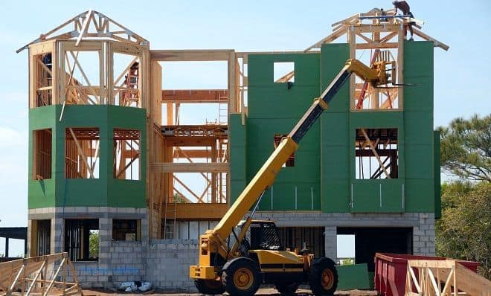

**Обязательно или добровольно**

Заставлять граждан страховать имущество никто не будет. Более того, государство так же, как и раньше предоставит новое жилье в собственность взамен разрушенного из-за ЧС. Но местные власти должны будут пропагандировать страхование и различными способами заинтересовывать владельцев недвижимости. Для этого они должны разработать специальные программы, по которым будут оценивать эффективность их работы.

Закон предоставляет местным властям право самостоятельно устанавливать правила возмещения ущерба, с использованием механизма добровольного страхования недвижимости. При этом помимо выплаты страхового возмещения, они могут предусмотреть оказание пострадавшим помощи из федерального и регионального бюджета. Если жилое помещение повреждено или полностью разрушено в результате стихийного бедствия, то ущерб пострадавшим будут компенсировать либо денежной выплатой, либо предоставят другое жилье. В этом случае страховую выплату вместо него получит субъект РФ.

Для учета договоров страхования жилой недвижимости будет создана единая информационная система, отвечать за которую будет Всероссийский союз страховщиков. Кроме того, он должен будет организовать взаимодействие с региональными властями в области информирования населения.

**От чего будут страховать**

Перечень страховых случаев каждый регион будет устанавливать самостоятельно в зависимости от климатических условий. Прежде всего, это будут чрезвычайные ситуации, которые наиболее часто там возникают: наводнения, природные пожары, ураганы, землетрясения. Также страховыми случаями могут стать теракты, техногенные катастрофы, коммунальные аварии, в результате которых повреждено жилище, пожары, взрывы газа и т.д. Владельцам жилья, скорее всего, интересна будет комплексная страховка сразу от нескольких рисков.

**Сколько будет стоить**

Тариф будет зависеть от набора включенных в полис страховых случаев и стоимости жилища. Устанавливать их будут также местные власти. Эксперты в области страхования предполагают, что в среднем тариф составит в месяц не больше 3 рублей за м2. То есть если площадь квартиры составляет 45 м2, то страховка будет стоить 135 рублей в месяц. Возможно, в тех регионах, где чаще всего происходят стихийные бедствия, например, на Дальнем Востоке, в Забайкалье, на Кавказе тарифы будут самыми высокими, а в средней полосе России – более низкими. В Москве и Краснодаре такие программы уже есть. Для москвичей страховка обходится в 1,87 рубля за м2 , она включена в платежку по коммунальным услугам. Скорее всего, жителям регионов, где опасность стихийных бедствий невелика, можно ориентироваться приблизительно на такую же стоимость.

**На какую компенсацию можно рассчитывать**

Размер возмещения будет зависеть от причиненного ущерба. Правила расчета суммы компенсации определяются Постановлением № 433 от 12.04.2019 г. В рамках добровольного страхования выплатят от 300 до 500 тыс. рублей. Конкретный размер минимального возмещения будет зависеть от одного или нескольких показателей:

* кадастровая стоимость недвижимости меньше 500 тыс. рублей;
* степень износа более 60%;
* тип постройки здания: кирпичное, блочное, крупнопанельное, монолитное, каркасно-засыпное;
* вид жилого помещения: дом, квартира, комната или их части.

Для определения общей суммы будут учитывать общую площадь недвижимости и среднюю рыночную стоимость 1 м2, установленную в регионе. По оценке Минфина выплата составит около 20% стоимости нового жилья. Остальную часть должно будет компенсировать государство.

**Что это дает собственникам**

Пострадавшие смогут выбрать вариант возмещения ущерба. Либо им выделят жилье из муниципального фонда, либо они получат страховку и государственную помощь, и купят новое, когда им будет удобно, и где они захотят. Финансисты полагают, что средняя выплата составит 1,5-2 млн. рублей, что в большинстве регионов позволит приобрести 1-2 комнатную квартиру. Прежде такого выбора у граждан не было. Жилищный сертификат, который государство выдавало пострадавшим, разрешалось использовать только в своем регионе, и обязательно в течение года.

**Возможна ли полная компенсация стоимости жилья**

Закон предполагает восстановление стоимости недвижимости на среднем уровне. Если гражданин хочет получить компенсацию за дорогую отделку или престижный район, нужно будет заключить дополнительный страховой договор, в котором стоимость жилья оценят индивидуально. Тариф для такого полиса составит около 1% от стоимости отделки.

**Как заключить договор**

Идти в страховую компанию для его оформления не придется. Если сумма страховки будет указана в квитанции за коммунальные услуги, достаточно будет оплатить ее, и договор будет считаться заключенным автоматически со следующего зачисления средств месяца. Предполагается, что жители тех регионов, которые первыми разработают программы страхования от ЧС, получат такие платежки уже в следующем году.

**Можно ли отказаться от страхования жилья**

Закон не обязывает собственников покупать полис. Но при отсутствии страховки можно не рассчитывать на получение жилья, аналогичного утраченному. Местные власти предоставят то помещение, которое имеется в наличии, и владелец отдельной квартиры может получить взамен комнату в общежитии. Можно ли будет впоследствии это жилье приватизировать, пока не известно. Скорее всего, этот вопрос также останется в компетенции региональных властей. Сама законодательная инициатива нацелена на дополнительную помощь пострадавшим в ЧС, но пока вопросов здесь больше, чем ответов. Теперь реализация Закона будет зависеть от расторопности региональных властей, и программ, которые они разработают. Вряд ли они захотят граждан заинтересовать вступить в программу страхования жилья. Скорее всего, сумму просто включат в платежки и начнут собирать деньги, как это уже было с капитальным ремонтом. Вместе с тем. В регионах с повышенной опасностью стихийных бедствий закон реально поможет пострадавшим купить новое жилье в удобном для них месте, и неограниченно по времени.